**Documentação**

**Descrição do projeto:** O projeto tem o intuito de desenvolver um despertador fazendo o uso dos módulos I2C OLED e RTC DS3231 Utilizando o RTC(Real Time Clock) DS3231 que é um relógio em tempo real de alta precisão e baixo consumo de energia, podendo fornecer informações de hora, segundos, dia, mês e ano, junto com uma bateria CR2032 para permitir o armazenamentos dos dados mesmo com a falta de energia, evitando que dados sejam perdidos; O ATmega32u4 como microcontrolador; o SSD1306 display OLED com o módulo I2C;

Foram utilizados os componentes descritos pelo fato da facilidade de implementação e de encontra-los no mercado, caso venha a ter o desejo de realmente montar o projeto. As maiores dificuldades encontradas foram:

1. no desenvolvimento da biblioteca de integração do L2C-OLED pelo fato do mesmo ter uma certa dificuldade no entendimento da mesma.
2. No fato de nosso buzzer estar quebrado (tínhamos a ideia de colocar um buzzer para apitar quando desse a hora desejada, porém contornamos isso exibindo apenas no display)

**Diagrama de bloco:**

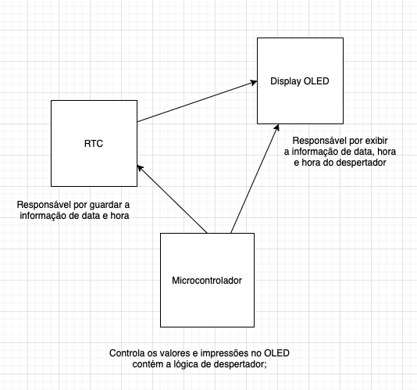

**BOM:**

**1 - Display OLED 128×64 0.96″ I2C**

**2 – Arduino Yun com cabo microUsb**

**3 – RTC DS3231**

**4 – Cabos jumpers**

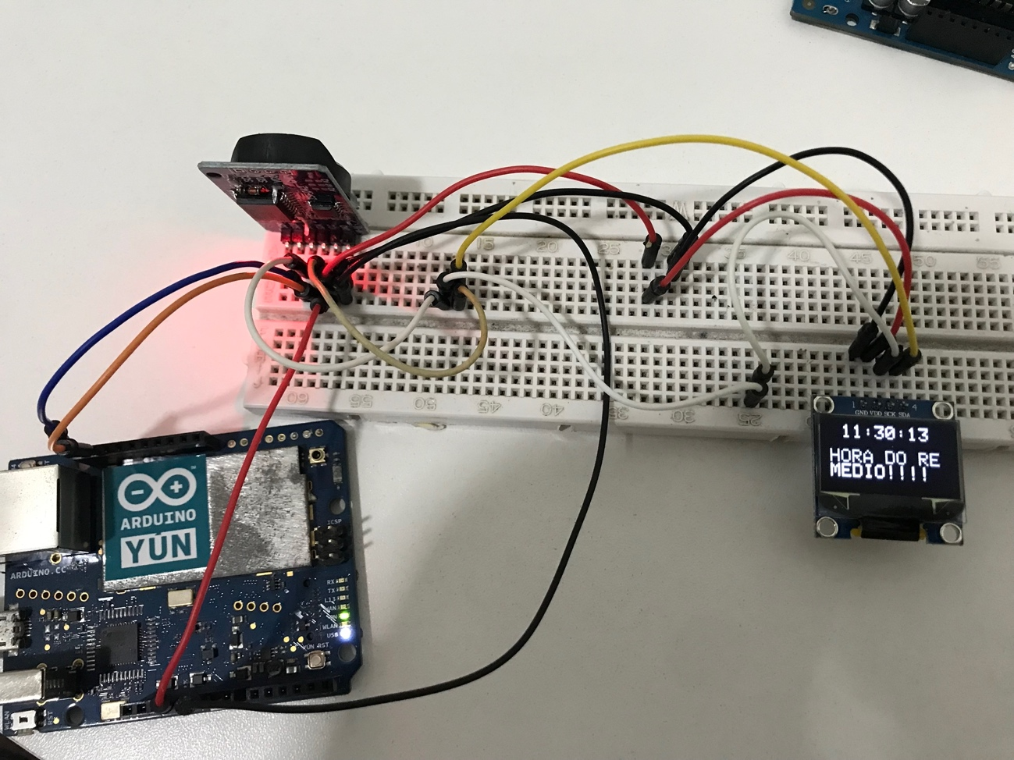

**Vídeo:** Encontra-se na pasta “docs/video”

**Datasheets:** Encontram-se na pasta “docs/datasheets”